
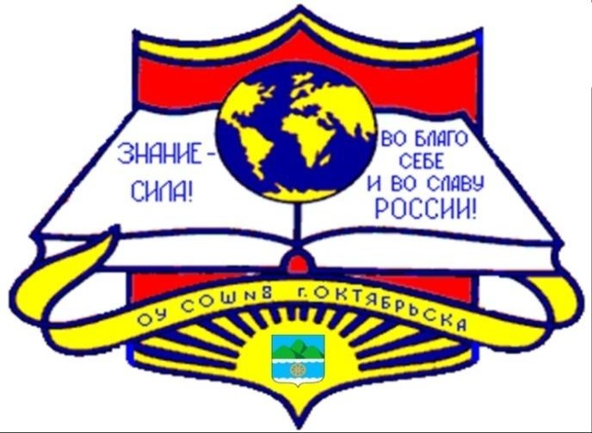
Методическое пособие по воспитательной работе с учащимися 8-11 классов

Проект «С ГОРДОСТЬЮ О РОССИИ», посвящѐнный Дням воинской славы

2021

Содержание

1. Пояснительная записка
2. Программа объединения учащихся «Интеллектуалы России».
3. Интеллектуально-познавательная игра «С гордостью о России», посвящѐнная Дню народного единства и Дню воинской славы-7 ноября.
4. Интеллектуально - познавательная игра «Я ПОМНЮ! Я ГОРЖУСЬ!», посвящѐнная Дням воинской славы России: День снятия блокады Ленинграда(1944), День разгрома советскими войсками немецко – фашистских войск в Сталинградской битве(1943), День победы красной армии над кайзеровскими войсками Германии(1918)-День защитника Отечества.
5. Интеллектуально - познавательная игра «Я ПОМНЮ! Я ГОРЖУСЬ», посвящѐнная Дню Победы.
6. Послесловие автора.

2

ПОЯСНИТЕЛЬНАЯ ЗАПИСКА.

В течение 9 лет в ГБОУ СОШ №8 г.о. Октябрьск Самарской области реализуется проект «С ГОРДОСТЬЮ О РОССИИ»,посвящѐнный Дням воинской славы.
Цели: патриотическое воспитание учащихся на примерах героического прошлого русского народа; гражданское воспитание будущего поколения с активной жизненной позицией.
Задачи: привлечь внимание учащихся к глубокому изучению истории, литературы, живописи, музыки; расширить кругозор и интеллект их через разные формы деятельности; научить проявлять смекалку, творческие способности, чувство коллективизма в игре.
С учѐтом этих целей и задач разрабатываются и проводятся историко-познавательные игры среди команд знатоков 8-11классов школы :
7ноября-Дня освобождения Москвы силами народного ополчения под руководством Кузьмы Минина и Дмитрия Пожарского от польских интервентов (1612);
27 января – Дня снятия блокады города Ленинграда (1944);
2 февраля – Дня разгрома советскими войсками немецко - фашистских войск в Сталинградской битве(1943);
23 февраля- Дня победы красной армии над кайзеровскими войсками германии(1918)- Дня защитника Отечества;
9 мая - Дня Победы советского народа в великой Отечественной войне 1941-1945годов (1945).
В каждом классе (8-11) формируются команды знатоков (6-10 человек), которые заранее готовятся по заявленным темам, 1 раз в неделю проходят тренировочные игры. Интеллектуально- познавательные игры, посвящѐнные Дням воинской славы, проводятся регулярно в торжественной обстановке в оформленном зале, с музыкальным сопровождением, показом презентаций и видеороликов, приглашаются компетентные члены жюри, почѐтные люди города. Победившие команды (1-3место) награждаются дипломами и подарками.

Автор: Салькова Л.Ю., учитель русского языка и литературы ГБОУ СОШ№8 г.о. Октябрьск Самарской области

3

Программа объединения учащихся «Интеллектуалы России»
5-11 классы ( возраст 12-17 лет)

Главную задачу образования можно сформулировать так: максимально обеспечить развитие в каждом человеке его генетических детермированных способностей, развить у людей рациональное критическое мышление, вооружить их точными знаниями современной науки, техники и технологии, которые бы позволили добиваться максимального эффекта от их использования в условиях изменяющейся природной ситуации.
Откуда ждать первооткрывателей в науке, искусстве, технике, социальных отношениях? Самым активным участником процесса выхода из кризисов является современное образование. Здесь самое первое слово за школой. Именно она призвана помочь обществу преодолеть оковы на интеллект.
Помочь научиться познавать. Эта давно стало составной частью в системе задач образования. Сейчас необходимо создавать условия для развития у учащихся вкуса к исследовательской деятельности и овладению исследовательскими умениями. Отметим, что сформированность интеллектуальной, информационной, исследовательской культур и культуры самоорганизации действительно позволяет школьнику учиться всю жизнь. Поэтому важнейшей задачей в образовании является помощь учащимся в самопознании, ибо только таким путем ученик может построить траекторию своего развития.
Самое главное приобретение человека в период детства и ученичества – это вера в себя, вера в то, что он знает и умеет, чувство собственного достоинства. Эти качества успешно формируются в процессе интеллектуальных мероприятий, занятий школьного клуба знатоков посредством различных средств и способов.

Актуальность проблемы:
Именно в школе формируются потенциальные возможности самобытного ума человека, которые проявятся в скором будущем. Школа призвана стать подлинным очагом образованности, культуры, умственного наслаждения

4
Судьба школы – в руках учителя. Учитель является дирижером общества. Для этого нужна величайшая культура ума учителя. Именно поэтому педагогический процесс при активном сотрудничестве учащегося и учителя должен быть направлен на формирование и становление творческой личности каждого школьника, на развитие его высокого интеллектуального потенциала, интеллектуальных способностей.

Образовательная деятельность:
Образовательные задачи, решаемые в детском коллективе:
Помочь научиться познавать. Эта давно стало составной частью в системе задач образования. Сейчас необходимо создавать условия для развития у учащихся вкуса к исследовательской деятельности и овладению исследовательскими умениями. Отметим, что сформированность интеллектуальной, информационной, исследовательской культур и культуры самоорганизации действительно позволяет школьнику учиться всю жизнь.
Поэтому важнейшей задачей в образовании является помощь учащимся в самопознании, ибо только таким путем ученик может построить траекторию своего развития.

Обучающие:
- научить самостоятельной работе по сбору информации на заданную тему;
- привлечь внимание учащихся к глубокому изучению истории, литературы, живописи, музыки;
- научить проявлять смекалку, творческие способности, чувство коллективизма в игре;

Воспитательные:
- воспитывать у учащихся целеустремленность, организованность, инициативность, дружелюбие;
- формировать патриотические и гуманные чувства, активную жизненную позицию.
- развитие гражданских качеств, патриотического отношения к России и своему краю;

Развивающие:
развить интеллект и кругозор их через разные формы деятельности;
- развивать у воспитанников умения наблюдать, сравнивать, делать выводы, работать с различными источниками информации;

5
- создавать возможность выбора сферы деятельности и общения;
- формировать такие качества личности как способность к самоопределению, к саморазвитию и самореализации в обществе, умения ориентироваться в жизни, быть равноправным членом нашего общества.

Педагогическое сопровождение программы:
Формы и методы работы: индивидуальные беседы, викторины, конкурсы, интеллектуальные турниры разного уровня, экскурсии, написание рефератов, докладов, научно- исследовательских работ, статей, эссе, работа с источниками Интернет – сайтов, встреча с интересными людьми.

Учебно-тематический план

1 Вводное занятие . Инструктаж по ТБ .Планирование занятий школьного объединения «Интеллектуалы России», определение темы для самостоятельной научной работы. | Кол-во Часов  2 | сентябрь
2.Отборочные игры в 5-11кл., создание команд знатоков | 2 | сентябрь
3 Участие команд знатоков в городской интеллектуальной игре «Царь горы», подготовка к играм | 9+9 | 1 раз в месяц
4.Тренировочные занятия 1раз в неделю по разным темам, направлениям. | 34 | в течение года
Традиционные школьные мероприятия
5.Подготовительная работа команд знатоков 6-11 классов школы к традиционным историко-познавательным играм «С гордостью о России», посвящѐнным Дням воинской славы:  4 ноября-Дня освобождения Москвы силами народного ополчения под руководством Кузьмы Минина и Дмитрия Пожарского от польских интервентов (1612);  27 января – Дня снятия блокады города Ленинграда (1944);  2 февраля – Дня разгрома советскими войсками немецко - фашистских войск в Сталинградской битве(1943);  23 февраля - Дня победы красной армии над кайзеровскими войсками Германии(1918)- Дня | 4  4  4  4 | ноябрь  январь  февраль  май

6

защитника Отечества;  9 мая - Дня Победы советского народа в великой Отечественной войне 1941-1945годов (1945). | 4
6.Участие во Всероссийских, областных, окружных творческих конкурсах (индивидуальная работа) | 34 | В течение года
7.Научно-практическая школьная конференция | 6 | Январь
8. Подготовка команд к областному конкурсу эрудитов «Знание-сила» и участие. | 6 | октябрь-январь
9. Подготовка к муниципальному интеллектуальному турниру «Архимедовы забавы» (с. Приволжье) | 6 | февраль
10. Подготовка команд к Межмуниципальному интеллектуальному турниру «Книга. Молодѐжь. Интеллект» (с. Приволжье). | 4 | ноябрь-апрель
9. Подготовка команд к межмуниципальному фестивалю интеллектуальных игр (5-7 классы) «Умные посиделки» (п.Новоспасский Приволжского района) | 4 | март
10.Подготовка команд и участие в городском отборочном туре областного фестиваля команд эрудитов «Интеллект-63» | 6 | март-апрель
11.Подготовка команды победителей и участие в областном фестивале команд эрудитов «Интеллект-63» | 4 | апрель
11. Подготовка команд 5-11 классов и участие в городском туре областного фестиваля «Великая Победа» | 4 | май
13. Подготовка команды знатоков к городской игре «С гордостью о России», посвящѐнной Дню России. | 4 | июнь

Система контроля результативности образовательного процесса Методы контроля и самоконтроля:
- беседы; викторины; конкурсы; экскурсии; наблюдения; рассказы

Методическое обеспечение образовательной программы:
• Диски с тренировочными материалами игры «Интеллект-63». • Ноутбук, проектор.

7
• Мультимедийные презентации с использованием интерактивной доски: «Интеллектуальные игры», «Великие полотна России», «День народного единства», «Блокада Ленинграда», «Великие люди России», «Города-герои» и другие.
• Видеофильмы, научные фильмы. • Фотоматериалы.
• Музыкальный центр. • Аудиозаписи.
• Художественная, библиографическая литература, словари, справочники, энциклопедии.
• Дидактический материал:
• Художественная, библиографическая литература, словари, справочники, энциклопедии, газетные материалы, сведения из Интернета, картографические материалы о Самарской области (об истории края, о природных особенностях родного края, о населении, о знаменитых людях края.

8
Интеллектуально - познавательная игра «С гордостью о России»,
посвящѐнная Дню народного единства и Дню воинской славы-7 ноября.

Цель:
1.Закрепить знания учащихся о символах Российской Федерации, об их назначении и роли в жизни граждан страны.
2.Способствовать принятию личностью государственной символики как общественной ценности; воспитывать у учащихся уважительное отношение к символам своего государства, патриотизм.
3.Развивать у воспитанников кругозор, мышление, потребность в достижении успехов в деятельности.
Оформление: флаг РФ, герб; презентации: «День народного единства», «Святыни России», «Великие полотна России», «7ноября - День воинской славы», «Парад в Куйбышеве».
Оборудование: экран, проектор, ноутбук, колонки, стол для жюри, столы для команд, стулья для зрителей.
Вступление ведущего. Звучит гимн РФ (слушают стоя). Представление жюри. Показ презентации «День народного единства». Содержание игры- 6 туров:
1.Святыни России. 2.Смута.
3.Великие полотна России.
4.4 ноября - День воинской славы. 5.История страны на значках. 6.Символика государства

1тур - СВЯТЫНИ РОССИИ.
(показ презентации с вопросами и картинками, 1мин.на обдумывание ответа, за правильный ответ-1балл)

1. 4 ноября 2005 года в Нижнем Новгороде открыт памятник Минину и Пожарскому работы З.К. Церителли. Он установлен под стенами Нижегородского кремля, около церкви Рождества Иоанна Предтечи. Чем, по заключению историков, в 1611 году стала знаменита эта церковь?

9
2. В 1616 году умер Кузьма Минин. Он был погребен на погосте приходской Похвалинской церкви. Позднее, в 1672 году, его прах был перенесен к кремлевскому Спасо -Преображенскому собору первым Нижегородским митрополитом Филаретом. В 20 веке после разрушения Спасо -Преображенского собора прах был перенесен в Михайлово -архангельский собор. Где находится собор?
3. Какая это икона? Почему 4 ноября празднуют в честь неѐ? 4. Какой самый крупный город Золотого Кольца России?
5. Какой город Золотого Кольца известен как город-музей?
6. Этот князь был канонизирован церковью в 1547году. Его мощи перенесены были из Владимира в Санкт-Петербург. Кто он?

ОТВЕТЫ:
1. В 1611 Кузьма Минин именно с паперти этой церкви призывал нижегородцев собрать и экипировать народное ополчение на защиту Москвы от поляков.
2. На территории Нижегородского Кремля.
3. 4 ноября (22 октября 1612г по старому стилю) произошло очищение Москвы от польских интервентов .Первоначально это были городские праздники в Москве и Казани. В эти дни совершался крестный ход из Успенского собора Кремля.(Икона Пресвятой богородицы Казанской).
4. Ярославль. 5.Суздаль. 6.Александр Невский.

2 тур - СМУТА.
Тест по теме «Смутное время в России»
(раздаѐтся каждой команде знатоков, время выполнения 15минут)

1. Назовите важнейшую причину Смуты: А)неурожай
Б) вмешательство Речи Посполитой В) восстание Хлопка
Г) неспособность государства помочь народу в тяжѐлое время 2. Борис Годунов правил:
А)1598-1605 Б)1605-1606 В)1606-1610

10
3. Годы правления Лжедмитрия I: А) 1603-1605
Б) 1604-1606 В) 1605-1606 Г) 1606-1610
4. Назовите главные причины свержения Лжедмитрия I: А) он был самозванцем
Б) он покровительствовал полякам В) он не делился властью с боярами
Г) он не освободил от крепостного права крестьян 5. Василий Шуйский стал царѐм в результате:
А) избрания всероссийским Земским собором Б) получения власти по наследству
В) захвата власти силой
Г) избрания Земским собором из москвичей 6. СЕМИБОЯРЩИНА состояла из:
А) 5 бояр Б) 7бояр В) 9бояр
7. Годы правления Василия Шуйского: А) 1605-1606
Б) 1606-1609 В) 1606-1610 Г) 1608-1610
8. Следствием правления Василия Шуйского не было: А) восстание под предводительством Ивана Болотникова Б) появление Лжедмитрия II
В) освобождение крестьян от крепостной зависимости 9. Называли «тушинским вором»:
А) Лжедмитрия1 Б) Лжедмитрия2
В) Василия Шуйского 10.Первое ополчение возглавил:
А) Ляпунов Б) Минин
В) Пожарский
ДЛЯ ЖЮРИ КЛЮЧ К ТЕСТУ: 1- г 2- а 3- в 4-б 5-в 6- б 7- в 8-а 9- б 10-а

11
3 тур - ВЕЛИКИЕ ПОЛОТНА РОССИИ (показ презентации с вопросами для команд)
1. Перед вами работа неизвестного художника, кто изображен на нѐм?
2. Перед вами картина художника А.Д. Кившенко отражающая исторические события 1611 года.Что изображено на картине?
3. На картине Константина Маковского( 1862) отражѐн трагический момент эпохи СМУТЫ. А какой именно?
4. На картине Эрнста Лисснера вы видите стены Московского Кремля. Какое событие 1612 года отразил художник?
5. История была для него не каким - то далеким, костюмированным спектаклем, а всегда близким и даже личным событием. Кто этот художник и какое историческое событие изображено на этом полотне?
6. Этому русскому художнику 5ноября исполнилось 135лет со дня рождения. В Самаре он получил азы живописного искусства. Картина, созданная в 1912году, вызвала большие споры в обществе. Художник создал целую галерею картин с названием «Мать», отражал все события в стране символическими образами. Кто он? Как называется его известная картина?

ВЕЛИКИЕ ПОЛОТНА РОССИИ (ответы). 1. Кузьма Минин
2. «Воззвание Кузьмы Минина к нижегородцам» (призыв- соединиться с другими городами)
3. «Агента Дмитрия Самозванца убивают сына Бориса Годунова» 4. «Изгнание польских интервентов из московского Кремля в 1612» 5. Василий Суриков «Переход Суворова через Альпы в 1799»
6. Кузьма Сергеевич Петров-Водкин «Купание красного коня».

4 тур - 7 ноября - ДЕНЬ ВОИНСКОЙ СЛАВЫ
(показ презентаций «Парад в Куйбышеве 1941г.» и вопросы для команд)

1. Кто был первым председателем ВЦИК (Всероссийский Центральный Исполнительный комитет)?
2. Какую должность в первом Советском правительстве занимал Владимир Ильич Ленин?
3. Какое отношение имеет к революции этот крейсер? 4. Какое отношение имеет к революции этот крейсер?
5. В каких городах прошли парады 7ноября 1941года и почему?
6. Кто из Советского правительства присутствовал на параде в Куйбышеве?

12
ОТВЕТЫ:
1. Каменев Лев Борисович 2. Председатель Совнаркома
3. Крейсер «Аврора» дал холостой залп для штурма Зимнего дворца 4. «Декрет о мире» и «Декрет о земле»
5. Москва, Куйбышев, Воронеж.
6. На параде и присутствовали Калинин М.И, Ворошилов К.Е.

5тур - История страны на значках.
Капитаны команд подходят к стенду, где размещены 3 значка: октябрѐнка, пионера, комсомольца. (Можно сделать проекцию на экране этих значков или других по выбору организатора). Надо назвать, кому они принадлежали, как они отражают историю страны?

6 тур- Символика государства. Раздаѐтся командам бланк с заданиями о флаге.
(5мин, получают по 1 баллу за каждый правильный ответ)

1. Когда отмечается День Государственного флага Российской Федерации? (22августа)
2. Как карается надругательство над Государственным флагом и гербом? (согласно ст.329 Уголовного кодекса России ограничение свободы до 2лет либо арест на 3-6мес. либо лишение свободы на 1год)
3. Значение цветов флага:

Белый | Благородство, откровенность
Синий | Верность, честность, безупречность, целомудрие
Красный | Мужество, смелость, великодушие, любовь

13
4. Российский герб. Раздаѐтся бланк с гербом РФ, надо за 3мин. написать, что обозначают детали герба (скипетр, держава, орел, Андрей Первозванный)(5 баллов)
5. Российский гимн. Текст гимна предварительно разрезать на куплеты, за 2мин. команды должны сложить правильно текст(1балл-всѐ правильно,0-неправильно)
Заключение. Пока жюри подводит итоги, показывается видеоролик «Колокола России» или другой по выбору организатора. Награждение победителей.

14
Интеллектуально - познавательная игра «Я ПОМНЮ! Я ГОРЖУСЬ!»,
посвящѐнная Дням воинской славы России:
День снятия блокады Ленинграда(1944), День разгрома советскими войсками немецко – фашистских войск в Сталинградской битве(1943), День победы красной армии над кайзеровскими войсками Германии(1918) -День защитника Отечества.

Цель: гражданское и патриотическое воспитание молодых граждан российского общества на подвигах соотечественников.
Оформление: портреты Героев Советского Союза, репродукции картин русских художников о войне, выставки книг военной тематики, музыкальные произведения на патриотическую тему, презентации с картинами русских художников: В.Верещагина, П. Корина, Пластова) .
Условия игры: количество команд знатоков по желанию; команды отвечают тест на листочках, которые капитан отдаѐт в жюри; на блиц - вопросы отвечают устно.
Ход игры: игра состоит из 7 туров, между ними включается музыкальные номера или чтение стихов; команды за правильные ответы награждаются «звѐздами», они прикрепляются на «георгиевскую ленточку» на стенде, в конце игры жюри подсчитывает их количество, определяется команда -победитель, награждается грамотой и подарком.
Содержание 7 туров: 1. Сталинградская битва 2. Музыкальная таблица
3. Блокадный Ленинград. 4. Ратное дело.
5. «Жить - родине служить» (тест). 6. Шифровка.
7. Собери пословицу.

1 ТУР - Вопросы викторины «Сталинградская битва» (каждой команде по 2 вопроса)

Ведущий: Горит на земле Волгограда Вечный огонь солдатский –вечная слава тех, кем фашизм, покоривший Европу, был остановлен здесь…

15
1. Назовите дату начала Сталинградской битвы. (17 июля 1942 года) 2. Когда закончилась Сталинградская битва? (2 февраля 1943 года)
3. Назовите самый страшный для города день. (23 августа 1942 года, фашистские бомбардировщики совершили более 2 тысяч вылетов самолетов)
4. Сколько дней длилась Сталинградская битва? (200 дней и ночей) 5. За какой срок Гитлер хотел овладеть городом? (За 2 недели)
6. Какие армии защищали город? (62 армия, 64 армия, 65 армия, 6-я танковая бригада)
7. Где находится то место, которое защитники Сталинграда называют главной высотой России? (Мамаев курган)
8. Назовите высоту Мамаева кургана. (102 метра)
9. Когда началось контрнаступление советских войск под Сталинградом? (19 ноября 1942 года)
10. Назовите самые большие памятники защитникам Сталинграда. (Мамаев курган – мемориальный памятник-ансамбль; музей-панорама «Сталинградская битва»; Дом солдатской славы – Дом Павлова; руины мельницы; братские могилы с вечным огнем на площади павших борцов, стела генерала Родимцева и др.)
11. Каково значение Сталинградской битвы? (После победы в Сталинградской битве наступил коренной перелом в Великой Отечественной войне)
12. Чем награжден город за эту битву? (Орденом Ленина и Золотой звездой Героя)

2 тур - «Музыкальная таблица».

На экране таблица. В правой еѐ стороне будем записывать ответы на вопросы, которые я буду задавать по очереди каждой команде. А в левой стороне - название одного из городов-героев.

1. Эта песня была написана В.Лебедевым-Кумачом и А.Александровым в первые дни войны. Еѐ называли «Песня-призыв, песня-воин, песня-полководец, песня-пророк».О какой песне идѐт речь?
(«Священная война»). Берѐм последнюю букву из названия песни.

16
2. Авторы этой песни: композитор Н.Богословский, поэт В.Агатов. Подсказка: «Ты меня ждѐшь и у детской кроватки не спишь. И поэтому знаю, со мной ничего не случится».
(«Тѐмная ночь»). Берѐм четвѐртую букву.
3. Стихотворение, из которого родилась эта песня, возникло случайно. Оно не собиралось быть песней. Это были 16 «домашних» строк из письма жене. «До тебя мне дойти нелегко, А до смерти – четыре шага…» О какой песне идѐт речь?
Подсказка: звучит песня - № 16.
(«В землянке»). Берѐм пятую букву.
4. «У границ земли дальневосточной Броневой ударный батальон…» Из какой песни эти строки.
(«Три танкиста»). Берѐм вторую букву.
5. Решением Пловдиевского городского Совета эта песня утверждена официальным гимном города. Как называется эта песня?
(«Алѐша»). Берѐм последнюю букву.
6. Песня эта как исповедь о выстраданном и пережитом, раздумье о том, через что довелось пройти и что выдержать в минувшей войне нашему народу. Она написана вскоре после окончания ВОВ.
Подсказка: звучит фрагмент песни - № 6. («Эх, дороги»). Берѐм последнюю букву.
7. О какой песне писала газета «Правда»: «Тухманов и Харитонов создали замечательную песню-поэму о прошлом, которая трогает до слѐз ветеранов и заставляет учащѐнно биться сердца молодых».
Подсказка: «Этот день мы приближали как могли…». («День Победы»). Берѐм первую букву.
8. Именем популярной в те годы песни, народ «окрестил» новое грозное оружие – реактивные гвардейские миномѐты.
(Катюша). Берѐм третью букву.
9. Песня-шутка, которую создали композитор А.Новиков и поэт Я.Шведов в начале войны.
Подсказка: песня прозвучала в кинофильме «В бой идут одни старики». («Смуглянка»). Возьмѐм четвѐртую букву.
10. Первоначальное название этой песни «Пришла и к нам на фронт весна». Что это за песня?
Подсказка: звучит фрагмент песни - № 24. («Соловьи»). Возьмѐм первую букву.

17
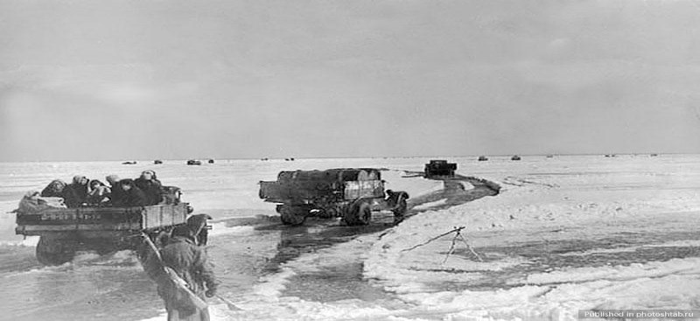
Какой же город у нас получился?

С | «Соловьи»
Т | «Катюша»
А | «Алѐша»
Л | «В землянке»
И | «Эх, дороги»
Н | «Тѐмная ночь»
Г | «Смуглянка»
Р | «Три танкиста»
А | «Священная война»
Д | «День Победы»

Сталинград… 2 февраля мы отмечаем годовщину разгрома немецко-фашистских войск под Сталинградом. Мы должны хранить память о тех героических днях.

Жюри подводит итоги, а мы ждѐм имена победителей.

3 ТУР - «БЛОКАДНЫЙ ЛЕНИНГРАД» (по 1вопросу каждой команде)

1. Ленинград. Болью в сердцах многих людей откликается это слово. Главной бедой Ленинграда были не артналеты, пускай самые жестокие, не отсутствие электричества и тепла. Главной бедой был голод. Сколько граммов блокадного хлеба выдавалось рабочим и служащим?
1) 200-рабочим, 100- служащим 2) 250-рабочим,125- служащим 3) 300- рабочим, 200- служащим
2. С приходом зимы жизнь ленинградцев ухудшилась, к проблеме голода добавилось еще две…Это вода и дрова. Говорят, если в один присест выпить 1литр горячей воды, возникает ощущение сытости. Правда, скоро

18
голод возникает с новой силой. Злоупотребление жидкостью приводит к водянке: распухают руки, ноги, вздувается живот, расплывается лицо. Все это знали. Но как иначе заглушить неотступное желание, саму мысль о еде. А кипяток стоил сущий пустяк. Сколько стоил 1литр кипятка?
1) 1копейка 2) 3копейки 3) 5копеек
3. «Нашей борьбе с фашизмом, нашей грядущей победе, победе над врагом, моему родному городу Ленинграду я посвящаю свою Седьмую симфонию». Впервые симфония прозвучала в Самаре. Кто этот композитор?
1) Д.Д. Шостакович 2) С. Лемешев
3) С.Прокофьев
4. « Я говорю с тобой под свист снарядов, угрюмым заревом озарена. Я говорю с тобой из Ленинграда, страна моя, печальная страна». Эта поэтесса вела доверительные беседы с ленинградцами у микрофона, как рабочие у своих станков. Немцы обещали огромную сумму денег, чтобы уничтожить ее, но никто не выдал ее. Кто она?
1) Юлия Друнина 2) Ольга Берггольц
3) Людмила Татьяничева
5. В Государственном музее истории Санкт- Петербурга выставлен дневник девочки. С декабря 1941 по май 1942 она вела краткие записи о том, как на ее глазах умирали родные- бабушка, дядя, мать…Сама она тоже не дожила до конца войны: в1944г. умерла от дистрофии. Кто она?
(Таня Савичева)
6. Где похоронены жители блокадного Ленинграда?
(Пискаревское кладбище). (Музыкальная пауза или чтение стихов).

19

4 ТУР - РАТНОЕ ДЕЛО

Жить – Родине служить.

ВОПРОСЫ команде№1(по 4 вопроса)

► Одна еѐ часть состояла из «лучших» – бояр и начальных людей, другая – из «молодших»– отроков. Обе подчинялись только князю. О чѐм речь?
(О дружине – отборном княжеском войске.)
► Как в Древней Руси называли отважного, доблестного воина, богатыря? (Витязь.)
► На Руси боевые бронебойные стрелы изготовлялись из стали или железа и подвергались термической закалке, о чѐм свидетельствует и это их название. Какое?
(Стрелы калѐные.)
► Когда в военной истории России опасность представляла... свинья?
(В Ледовом побоище, 5 апреля 1242 г., войска немецких рыцарей были построены грозным клином – «свиньѐй».)

ВОПРОСЫ команде №2

► Как воины Дмитрия Донского называли то, что мы зовѐм сегодня арбалетом?
(Самострел.)
► В поэме «Кому на Руси жить хорошо» утверждается: «Солдаты шилом бреются». А чем же, согласно этой поэме, солдаты греются?
(Дымом.)
► Какой термин для наших предков означал «потерять в бою коня», а для нас –«растеряться от неожиданности»?
(Опешить.)
► Имя какого святого носит флаг русского флота? (Св. Андрея.)

20
ВОПРОСЫ команде №3
► Чьѐ имя должен был носить русский корабль, чтобы, по общему признанию моряков, никогда не мог утонуть?
(Святого Николая – покровителя моряков.)
► Гангутское сражение со шведами, разгром турецкого флота при Чесме, Синопское сражение. Какой предмет одежды не даѐт забыть каждому матросу об этих трѐх славных страницах русского флота?
(Воротник матроски с тремя полосками.)
► О чем эта старая русская загадка: «Глазами не увидишь, руками не возьмѐшь, а без него в атаку не пойдѐшь»?
(Ура – боевой клич при атаке.)
► Изображение какого сказочного существа присутствовало на знамѐнах драгунских полков?
(Дракона, отсюда и их название.)

ВОПРОСЫ команде №4

► Это слово первоначально существовало в военном лексиконе лишь как обозначение участника «партии», то есть отдельного отряда. В Отечественной войне 1812 года оно приобрело принципиально новый смысл и сохранило его до наших дней в значении «народный мститель». Назовите это слово.
(Партизан.)
► Попытайтесь догадаться, о чѐм говорится в этой русской загадке: «Невелик Матвей, а далеко плюѐт».
(Ружьѐ.)
► Что было в руках у народа, вооружѐнного против врагов дрекольем? (Дубины, палки, колья и т.д., употребляемые как оружие.)
►Название какого войскового соединения совпадает с названием производственной группы?
(Бригада. В России с начала 18-го века.)

ВОПРОСЫ команде №5

► Кто ввѐл портянки в русской армии? (Григорий Потѐмкин.)
► В старой русской армии при высших командирах состояли специальные гонцы для передачи распоряжений и выполнения прочих обязанностей и

21
поручений. Со временем название их должности превратилось в наименование воинского звания. Какое это звание? (Поручик.)
► Как при Петре I называли знаменосца?
(Когда-то на Руси называли знамя прапором. А при Петре I прапорщиком стали называть знаменосца.)
► Пѐтр I разделил флот на три части: авангард, кардебаталию и арьергард. Какие флаги он вручил каждой из них?
(Белый, синий и красный соответственно.)

ВОПРОСЫ команде№6

► Левенгук показал Петру I зубной налѐт под микроскопом. И царь приказал солдатам русской армии делать это каждый день под страхом палок. Что же? (Чистить зубы.)
► Как называли старые корабли, начинѐнные горючей смесью и пущенные по ветру или течению к кораблям противника?
(Брандерами. «Бранд» – пожар. Сгорая, они губили вражеский флот. Именно так в 1770 г. были уничтожены в Чесменской бухте турецкие корабли.)
► Путешественник XVIII века Франческо де Миранда заметил, что русские дают своим военачальникам прозвища в честь ... В честь чего же?
(В честь места выигранного сражения: Александр Невский, Орлов Чесменский и т.д.)
► Назовите воинское звание Екатерины II. (Полковник.)

5 ТУР - «ЖИТЬ – РОДИНЕ СЛУЖИТЬ».
(каждой команде раздаѐтся тест, на выполнение теста 5минут).

1. Когда в России появилась регулярная армия? Во времена… А) Дмитрия Донского
Б) Петра1 В) Павла1

22
2. Кто из великих русских полководцев не уставал учить солдат военной мудрости: « Скорость нужна, а поспешность вредна», «Дисциплина - мать победы»?
А) М.И. Кутузов Б) А.В. Суворов В) П.И. Багратион
3. Из какого металла делались первые русские пушки? А) Из железа
Б) Бронзы В) Меди
4. Как называлось первое русское огнестрельное орудие? А) Самопал
Б) Пищаль В) Бердыш
5. Как называли воинов Ивана Грозного? А) Гренадеры
Б) Стрельцы В) Уланы
6. В какой войне принимала участие ЦАРЬ-ПУШКА? А) С поляками
Б) Со шведами В) Ни в какой
7. Какому полководцу принадлежат слова : «С потерей Москвы не потеряна Россия».
А) Багратиону Б) Невскому В) Кутузову.
8. Назовите вид холодного колющего оружия с узким и длинным прямым клинком, сохранившимся на вооружении в армии вплоть до 1914г. Это оружие обязательно должен был носить генерал?
А) Шпага Б) Кортик. В) Шашка.
9. «Велика Россия, а отступать некуда- позади Москва. Чьи это слова и кому они принадлежат?
А) Кутузову Б) Клочкову В) Матросову

23
10.Какому полководцу народ присвоил почетное звание «МАРШАЛА ПОБЕДЫ»?
А) Малиновскому Б) Жукову
В) Коневу
11. Какое оружие бывалые солдаты называют «Карманной артиллерией»? А) Пистолет
Б) Гранату
В) газовый баллончик.
12.Как назывался воинский головной убор, считавшимся до начала Первой мировой войны частью парадной формы?
А) Фуражка Б) Кивер
В) Каска.
(ОТВЕТЫ ВЫДЕЛЕНЫ КУРСИВОМ)

6 тур - ШИФРОВКА. ЧТО ЗДЕСЬ НАПИСАНО? (10минут на выполнение, командам раздаются листочки с ключом к
шифровке и задания)

КЛЮЧ к шифровке.
А Б В Г Д Е Ж З И Й К Л М Н О П Р С Т У Ф Х Ц Ч Ш Щ Ъ Ь Э Ю Я
1 2 3 4 5 6 7 8 9 10 11 12 13 14 15 16 17 18 19 20 21 22 23 24 25 26 27 28 29 30 31

ЗАДАНИЕ №1
15 22 17 1 14 1 13 15 18 19 1 – 5 3 1 19 1 14 11 1 18 1 17 6 11 15 10 18 12 6 3 1.
3 15 3 17 14 6 15 5 9 14 19 1 14 11.

ЗАДАНИЕ №2
25 19 1 2 3 12 6 18 20, 18 12 6 15 19 4 15 17.
15 22 17 1 14 31 30 19 5 3 6 16 20 25 11 9 , 15 5 9 14 19 1 14 11.

24
ОТВЕТЫ: ЗАДАНИЕ №1
Охрана моста - два танка за рекой слева. В овраге один танк. ЗАДАНИЕ №2
Штаб в лесу, слева от гор. Охраняют две пушки, один танк.

(Музыкальная пауза)

7 тур - СОБЕРИ ПОСЛОВИЦУ
(за 3 минуты собрать 8 пословиц, разделѐнных на 2 части)

1) В боях успех,/ после боя – шутки и смех.
2) Кто в отряде людей веселит,/ за того весь отряд стоит. 3) Кто на фронте ноет, /тот себе могилу роет.
4) На войне грустить, /победу упустить. 5) Шути и смейся, /на победу надейся.
6) Чем в землянке храпеть, /лучше песню петь. 7) Шутки и пение, /на войне спасение.
8) Кто в походе пел, / тот и отдохнуть успел.

Заключение. Звучит песня, жюри подводит итоги. Награждение победителей.

25
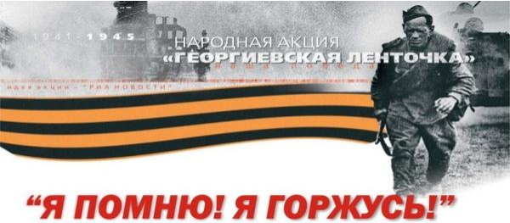
Интеллектуально - познавательная игра «Я ПОМНЮ! Я ГОРЖУСЬ», посвящѐнная Дню Победы.

Цель: гражданское и патриотическое воспитание молодых граждан российского общества на подвигах соотечественников.
Оформление : портреты Героев Советского Союза, репродукции картин русских художников о войне, выставки книг военной тематики, музыкальные произведения на патриотическую тему, презентации с картинами русских художников) .
Условия игры: количество команд знатоков по желанию(возраст 8-11 классы); команды отвечают тест на листочках, которые капитан отдаѐт в жюри; на блиц - вопросы отвечают устно.
Ход игры: игра состоит из 6 туров, между ними включается музыкальные номера или чтение стихов; команды за правильные ответы награждаются «звѐздами», они прикрепляются на «георгиевскую ленточку» на стенде, в конце игры жюри подсчитывает их количество, определяется команда -победитель, награждается грамотой и подарком.
Содержание- 7 туров:
1.«Никто не забыт - ничто не забыто».
2. «Мы помним, герои, о ваших победах» 3. Победная блиц-викторина
4. «Я помню! Я горжусь!»
5 «Великие полотна России» 6.«А песня ходит на войну…»

26
1 ТУР - «НИКТО НЕ ЗАБЫТ, НИЧТО НЕ ЗАБЫТО!». (Раздаются листочки командам. Время ответа- 5мин.
Правильный ответ отметить галочкой) Города - герои (тест).
1. 900 дней продолжалась оборона какого города? А) Ленинграда
Б) Сталинграда В) Севастополя.
2. На правом берегу какой реки находится Брестская крепость? А) Днепр
Б) Волга В) Буг
3. Какой город в 1941году 73 дня отражал наступление фашистских войск? Черноморский флот прикрывал город с моря.
А) Одесса Б) Керчь
В) Севастополь.
4. 6 ноября 1943 года в честь освобождения какого города был дан в Москве салют?
А) Минск Б) Киев
В) Ленинград
5. В районе какого города попало в окружение более 330 тысяч гитлеровцев? А) Новороссийск
Б) Тула
В) Сталинграда

2 ТУР – « МЫ ПОМНИМ, ГЕРОИ, О ВАШИХ ПОХОДАХ…» (по 1 вопросу каждой команде,
тур содержит вопросы краеведческого материала)

1. Этим именем названа одна из улиц г. Октябрьска. Оно высечено на мраморной памятной доске вагонного депо станции Октябрьск. В начале войны он работал слесарем- автоматчиком в вагонном депо. После гибели брата Михаила он ушел на фронт. Смело дрался молодой солдат с

27
фашистами. Дважды награждали его медалями «За отвагу». Далеко позади осталась освобожденная советская земля. Бои шли на окраинах Берлина. За 17дней до конца войны он погиб, уничтожив 27 немецких солдат и офицеров. За мужество и героизм посмертно присвоено звание ГЕРОЯ СОВЕТСКОГО СОЮЗА. Кто ОН?
(МАХМУТ АИПОВ)

2. В начале войны он работал токарем на Первомайском асфальтовом заводе. А когда в1942году исполнилось 18лет, он ушел в Красную Армию. В составе 118-го гвардейского стрелкового полка принял участие в Орловско- Курской битве и последующем разгроме врага. 8октября 1943года в бою за Днепр пал смертью храбрых отважный воин. Улица Первомайска названа его именем. На доме, где жил, - мемориальная доска.
(АЛЕКСАНДР ДМИТРИЕВИЧ ВОЛОГИН)

3. В ноябре 1941г. в подмосковной деревне Петрищево гитлеровцы повесили 18-летнюю комсомолку ,к-я назвала себя ТАНЕЙ. Она поджигала дома с вражескими солдатами, сараи немецкими лошадьми. Немцы схватили ее, жестоко пытали, потом повесили. Назовите имя партизанки?
(ЗОЯ КОСМОДЕМЬЯНСКАЯ).

4. Назовите имя летчика, ГЕРОЯ СОВЕТСКОГО СОЮЗА, капитана? Во время боя в его самолете был пробит бензобак. Самолет загорелся, тогда летчик сознательно направил экипаж горящей машины на скопление вражеских танков и автомашин.
(Водопьянов, ГАСТЕЛЛО, Кожедуб).

5. Назовите фамилии и имена пионеров ГЕРОЕВ СОВЕТСКОГО СОЮЗА. (Александр Чекалин, Леонид Голиков, Марат Казей)

6. Это произошло под Великими Луками в1943году в день Советской Армии – 23февраля. Батальон поднялся в атаку, и вдруг начал бить вражеский пулемет. Бойцы залегли. Командир дает приказ уничтожить дот. Добровольно вызывается ОН, доползает до мертвой зоны, кидает гранаты. Взрыв. Огонь охватывает дот. Бойцы поднимаются в атаку. Но снова их встретил смертоносный огонь пулемета. В этот миг он грудью защитил жизнь товарищей. Чей подвиг художник В. Памфилов запечатлел?
( Александр Матросов, Герой Советского Союза)

28
3 ТУР - ПОБЕДНАЯ БЛИЦ - ВИКТОРИНА (обдумывание ответа 10секунд, капитан отвечает)

В чьѐм кабинете Германия объявила нашему послу о начале войны с Советским Союзом? (В кабинете Риббентропа – министра иностранных дел фашистской Германии)
Назовите советского политика, который 22 июня 1941 года выступил по радио со словами: «Наше дело правое, враг будет разбит, победа будет за нами!»(Молотов В.М.)
Какие имя и фамилия зашифрованы в названии советского танка «ИС»?(Иосиф Сталин.)
Как расшифровывается аббревиатура «КВ» – название советского тяжѐлого танка времѐн Великой Отечественной войны? (Клим Ворошилов, военачальник, государственный деятель Советского Союза)
Назовите белорусский город, под которым 14 июля 1941 года наша армия впервые применила «катюши». (Орша)
Во время Великой Отечественной войны установку БМ-13 называли «катюшей», а как называли автомат «ППШ» (попробуйте догадаться)?
(«Папашей».)
Перед Второй мировой войной большая часть миномѐтов в европейских армиях имела калибр 81,4 мм. Как обосновали советские конструкторы предложение о разработке отечественных миномѐтов калибром 82 мм? (Этот миномѐт сможет стрелять трофейными минами, а миномѐты противника не смогут использовать его снаряды)
«Тигр», на которого русские охотились с гранатой – это ... Кто? (Танк немецкий.)
Назовите звериное имя немецкого танка T-V, применявшегося с 1943 года во 2-й мировой войне? («Пантера».)
Во время Великой Отечественной войны наши фронтовики называли самоходную артиллерийскую установку СУ-152 (позже ИСУ-152) «зверобоем». За что?(За то, что они пробивали броню немецких танков «Тигров»)
На бутылках с горючей смесью, используемых русскими во время Великой Отечественной войны, часто наклеивались этикетки. Что на них было написано?(Инструкция по применению)
Команда «Воздух!» времѐн Великой Отечественной войны означала именно это. Что?(Тревога, появился вражеский самолѐт)

29
Какой тыловой уральский город во время Великой Отечественной войны был более известен под именем «Танкоград»? (Челябинск, Южный Урал. Челябинский тракторный завод выпускал знаменитые танки Т-34)
Самое знаменитое письмо с фронтов Великой Отечественной войны – это… Какое? («Жди меня, и я вернусь…», стихотворение К. Симонова)
Когда на Красной площади Москвы проходил парад, который начался не в 10, а в 9 часов утра и шѐл всего лишь около получаса? (7 ноября 1941 года. Его участники прямо с этого парада шли в бой, защищая Москву)
Этот российский город-герой отважно защищался и в Смутное время, и от войск Наполеона, и в 1941 году. Назовите его. (Смоленск)
В истории Второй мировой войны этот «хвойный» город Советского Союза стал первым городом, откуда выгнали немцев. Назовите его.
(Ельня, Смоленская область)
Какая битва Великой Отечественной войны была раньше: Курская или Сталинградская?(Сталинградская)
Здание музея-панорамы какой битвы возведено на месте исторической высадки 13-й стрелковой дивизии генерала Родимцева? (Сталинградской битвы)
Назовите советский город, в честь которого названа площадь в Париже, в память о великой победе над фашизмом? (Сталинград)
Как по фамилии сержанта называется Сталинградский дом, который советские солдаты обороняли в течение нескольких месяцев? (Дом Павлова)
«Полями воинской славы России» Военная энциклопедия называет Куликово, Полтавское и это, на котором произошло крупнейшее во 2-й мировой войне встречное танковое сражение. Как называется это поле? (Прохоровское, Белгородская область РФ)
Назовите битву, которая завершилась 23 августа 1943 года взятием советскими войсками Харькова? (Курская битва)
Назовите нашего знаменитого шпиона, чья информация для Иосифа Сталина стала решающей для победы на Курской дуге. (Ким Филби)
Этой юной россиянке суждено было стать, хоть и посмертно, четвѐртой женщиной – Героем Советского Союза и первой в Великой Отечественной войне. Назовите еѐ имя. (Зоя Космодемьянская – «Таня», партизанка, разведчица)
О героической обороне какого советского города в 1942 году написала в своих поэмах Ольга Берггольц? (Ленинграда. «Февральский дневник», «Ленинградская поэма», обе 1942 год)

30
Какой город России в годы Великой Отечественной войны выдержал 900-дневную осаду немецких войск? (Ленинград, ныне Санкт-Петербург)
Воронежцы установили у себя памятник, демонтированный в Вильнюсе. Ведь этот генерал освобождал от фашистов и Воронеж, и Прибалтику. Назовите военачальника.(Черняховский Иван Данилович, генерал армии, дважды Герой Советского Союза. Теперь в Воронеже есть площадь имени Черняховского)
Маршалом каких войск был Иван Никитович Кожедуб, трижды Герой советского Союза? (Маршалом авиации. В Великую Отечественную войну служил в истребительной авиации, был командиром эскадрильи, заместителем командира полка. Участвовал в 120 воздушных боях, в которых сбил 62 вражеских самолѐта)
Во время Великой Отечественной войны колонна немцев всѐ же смогла пройти по улицам Москвы. Что же это была за колонна?
(Колонна военнопленных немцев)
При ночном наступлении на какой немецкий город советские войска применили 140 прожекторов, которыми ослепили войска противника?
(На Берлин)
Кто во время взятия Берлина командовал Первым Белорусским фронтом?(Маршал Г.К. Жуков)
День 9 мая ознаменован освобождением Праги. А это важнейшее событие произошло на день раньше, в пригороде Берлина Карлсхорсте. Какое? (Подписание Акта о безоговорочной капитуляции Германии)
Назовите столицы трѐх государств, расположенных на Дунае и освобождѐнных Советской Армией от фашистских оккупантов?
(Будапешт – Венгрия, Бухарест – Румыния, Вена – Австрия)
В какой стране и в каком еѐ городе стоит известный памятник «Алѐша», сооружѐнный в честь русских солдат, погибших при освобождении страны от фашистов? (В Болгарии, в Пловдиве)
Какое название получил парад, прошедший на Красной площади 24 июня 1945 года? (Парад Победы)
Кульминацией парада Победы 24 июня 1945 года стал марш 200 знаменосцев, бросавших фашистские знамѐна на специальный помост у подножия Мавзолея. Какой элемент формы знаменосцев после парада был сожжѐн вместе с этим помостом? (Перчатки)
Сколько военных парадов прошло на Красной площади Москвы за время Великой Отечественной войны? (Три. 7 ноября 1941 года, 1 мая 1945 года, 24 июня 1945 года проведѐн Парад Победы)

31
Сколько салютов было произведено в Москве в период Великой Отечественной войны? (354 салюта в честь побед Вооружѐнных Сил)
В июле 1945 года на этой конференции Советский Союз подтвердил своѐ согласие вступить в войну с Японией. Начался последний этап Второй мировой. Что это была за конференция? (Потсдамская конференция, близ Берлина)
В каком городе Германии проходил суд над главными фашистскими преступниками? (Нюрнберг. Нюрнбергский процесс в Международном военном трибунале)
Самая высокая вершина Тянь-Шаня была названа в 1946 году в честь окончания Великой Отечественной войны. Как? (Пик Победы, 7439 м.)
Когда в нашей стране День Победы – 9 мая – стал выходным днѐм? (С 1965 года)
К 60-летию Победы на Поклонной горе Москвы установлен памятник, изображающий четырѐх солдат. Что символизирует каждый из них? (Союзническую армию. Это фигуры советского, французского, американского и английского солдат)

4 ТУР – «Я ПОМНЮ! Я ГОРЖУСЬ!» (выберите правильный ответ, по 6 вопросов каждой команде)

Команде №1

В честь какого полководца немецкие захватчики назвали один из своих

захватнических планов? А. Мамая
Б. Барбароссы

В. Тамерлана Г. Наполеона

(План «Барбаросса» был разработан в 1940 году..)
Против какой страны в гитлеровской Германии был разработан план

«Барбаросса»? А. Польша Б. Греция

В. Франция Г. СССР

В чьѐм кабинете Германия объявила нашему послу о начале войны с

Советским Союзом? А. Риббентропа
Б. Геббельса

В. Гитлера Г. Бормана

(Министра иностранных дел фашистской Германии.)

32
Чей голос звучал по Всесоюзному Отечественной войны?
А. Сталина И.В. Б. Молотова В.М.
(Диктор Всесоюзного радио.)
радио, оповещая о начале Великой

В. Левитана Ю.Б.
Г. Жукова Г.К.

Сколько лет прошло от окончания гражданской войны до начала Великой

Отечественной войны? А. 5 лет
Б. 20 лет
(1921 - 1941 гг.)

В. 10 лет Г. 25 лет

Как называлась пограничная застава, которая одной из первых приняла на себя удар фашистских полчищ?
А. Брестская крепость
Б. Петропавловская крепость В. Североморская застава

Команде№2

Сколько дней длилась оборона Брестской крепости?

А. 10 дней Б. 30 дней
(Брестская крепость – крепость-герой.)
В. 15 дней Г. 90 дней

По плану Гитлера на месте столицы советского народа Москвы должно было возникнуть это. Что?
А.Пустыня В.Море
Б.Столица новой Германии Г.Огромный концлагерь
Гитлер решил лично возглавить военные операции на восточном фронте. В директиве сообщалось, что Москва должна быть окружена так, чтобы ни один житель не мог покинуть еѐ, планировалось затопление и превращение города в огромное море. Какое кодовое название получила эта операция?

А. «Тайфун» Б. «Шторм»
В. «Цунами»
Г. «Девятый вал»

33
Как назвался фашистский чудовищный план уничтожения советских и славянских народов, план заселения европейской части нашей страны немецкими колонистами и включения ее в состав Германии?

А. «Вест»
Б. «Норд»
В. «Ост»
Г. «Зюйд»

(«Ост» - «Восток». Согласно этому плану большинство населения Советского Союза подлежало физическому уничтожению или переселению за Урал.)
28 июля 1942 г. Сталин издал знаменитый Приказ № 227. О чѐм же говорилось в этом приказе?
А. «Ни шагу назад!»
Б. «Отстоим Волгу-матушку!»
В. «Смерть фашистским оккупантам!»
Г. «Только вперѐд, только на линию огня!»

Команде№3

Какой российский город в 1941 году временно стал второй столицей нашей страны, когда туда переехало правительство СССР? Даны нынешние

названия городов. А. Екатеринбург Б. Самара

В. Омск
Г. Воронеж

Какой российский город стал первым в истории Второй мировой войны

городом, откуда выгнали немцев? А. Елец
Б. Ейск
(Смоленская область РФ)

В. Ельня
Г. Енисейск

В ходе какой битвы Великой Отечественной войны шли бои за Мамаев курган?
А. Курской
Б. Сталинградской В. Московской
Сколько дней продолжалась решающая битва за Сталинград?

А. 30 дней
Б. 200 дней
В.100 дней
Г. 300 дней

Назовите фамилию командующего гитлеровскими войсками, сдавшегося в плен под Сталинградом.
А. Отто В. Паулюс

34
Б. Майнштейн Г. Геринг
«Велика Россия, а отступать некуда – позади Москва». Кому принадлежат

эти известные слова? А. Кутузову М.И.
Б. Клочкову В.Г.

В. Матросову А.М.
Г. Гастелло Н.Ф.

Команде№4

Какой из этих отечественных танков стал легендой Второй Мировой войны?
А. Т-10 В. Т-34 Б. Т-55 Г. Т-62
Что было построено в 1943 году на премию А. Толстого, которую он

получил за роман «Хождение по мукам»? А. Самолѐт
Б. Дирижабль
(Т-34 по прозвищу «Грозный».)

В. Бронепоезд Г. Танк

Назовите фамилию конструктора, под чьим руководством был спроектирован лучший танк Второй мировой войны Т-34.

А. Кошкин
Б. Калашников
В. Ильюшин Г. Токарев

Что из перечисленного во время Великой Отечественной Войны называли

«катюшами»?
А. Ракетные установки Б. Подводные лодки

В. Бомбардировщики Г. Полевые кухни

Какое название получило советское реактивное орудие залпового огня

времѐн Великой Отечественной войны? А. Катюша
Б. Любаша

В. Надюша Г. Аннушка

Кем во время Великой Отечественной войны был Михаил Калашников, знаменитый конструктор автоматического стрелкового оружия?

А. Командир танка
Б. Начальник штаба
В. Капитан корабля
Г. Командир эскадрильи

35
Команде №5

Крупнейшее танковое сражение Великой Отечественной и Второй

мировой войны произошло в ходе: А. Сталинградской битвы
Б. Берлинской операции

В. Курской битвы Г.Освобождения Праги

( В районе посѐлка Прохоровка Белгородской области, 12 июля 1943 г. С обеих сторон участвовало до 1200 танков и самоходных орудий.
Освобождением какого города завершилась Курская битва?

А. Харькова Б. Смоленска
В. Киева Г. Пскова

По льду какого озера проходила «Дорога жизни», проложенная для

снабжения блокадного Ленинграда? А. Ладожское
Б. Онежское

В. Чудское Г. Псковское

Какой номер имеет симфония, написанная Дмитрием Шостаковичем в блокадном Ленинграде?

А. Симфония №1 Б. Симфония №7
В. Симфония №4 Г. Симфония №8

(Об этой симфонии Алексей Толстой сказал: «... Красная Армия создала грозную симфонию мировой победы. Шостакович прильнул ухом к сердцу Родины и сыграл песнь торжества...»)
За что вручали самую известную медаль Великой Отечественной войны?

А. За храбрость Б. За мужество
В. За смелость Г. За отвагу

Как во время войны называли партизан, которые в тылу врага мстили фашистским захватчикам за вероломное нападение на нашу страну, за террор, грабежи и насилие, творимые на оккупированной территории?

А. Неуловимые мстители
Б. Молодая гвардия
В. Народные мстители
Г. Невидимый фронт

Команде №6

Назовите имя героини поэмы М. Алигер, которой принадлежат слова: «Граждане, не стойте, не смотрите, Я живая, голос мой звучит. Убивайте их, травите, жгите, Я умру, но правда победит!»
А. Зоя Космодемьянская В. Ульяна Громова

36
Б. Любовь Шевцова Г. Александра Коллонтай (Партизанка Великой Отечественной войны, Герой Советского Союза,
1942 г., посмертно. Ученица 201-й средней школы Москвы; добровольно ушла в партизанский отряд, разведчица. Казнена фашистами в деревне Петрищево, Московская обл.)
Кто написал самое популярное в годы Великой Отечественной войны

стихотворение "Жди меня"? А. Константин Симонов Б. Алексей Сурков

В. Александр Твардовский Г. Василий Лебедев-Кумач

Запасы чего в Грозном и Баку давали основания Гитлеру полагать, что со взятием этих городов войну можно будет считать выигранной?

А. Уголь
Б. Золото
В. Нефть
Г. Соль

Кем был Рихард Зорге, получивший посмертно звание Героя Советского

Союза?
А. Российским разведчиком
Б. Командиром партизанского отряда

В. Лѐтчиком-испытателем
Г. Конструктором танков

Кто не присутствовал на Ялтинской конференции 1945 года?

А. Сталин
Б. Де Голь
В. Рузвельт
Г. Черчилль

5 ТУР - ВЕЛИКИЕ ПОЛОТНА РОССИИ.
( команды на листочках пишут 3 ответа и отдают в жюри) (вопросы задаются с показом репродукций картин или презентации,
которая прилагается)

1. «Война и мир» - так можно определить тему творчества художника. Ей он был верен всю жизнь. Он много путешествовал по миру. И чаще всего его видели, как теперь говорят, в горячих точках, Выставки картин художника собирали тысячные толпы в Париже, Лондоне, Петербурге, Москве. Погиб он как рядовой солдат. Отправился на русско-японскую войну и на броненосце «Петропавловск» подорвался на японской мине. До последнего момента он держал в руках блокнот и карандаш. Кто этот художник? Название картины. (ВАСИЛИЙ ВЕРЕЩАГИН «АПОФЕОЗ ВОЙН»)

37
2. В трагические годы войны художник ПЛАСТОВ написал ряд произведений о том, как война разрушила счастливую жизнь людей. Незабываемое впечатление производит эта картина. Среди мирных лесов и полей художник показывает жертвы войны - мальчик-пастушок, расстрелянный фашистским самолетом, с ним рядом убитые коровы и телята. Остальное стадо, напуганное, разбрелось по лесочку, и только верная лохматая собачонка не покинула своего друга - сидит возле убитого и, подняв вверх морду, жалостно воет. Как называется эта картина? ( «ФАШИСТ ПРОЛЕТЕЛ»)
3. Сильная и яркая личность выдающегося полководца, прославленного героя Великой Отечественной войны МАРШАЛА СОВЕТСКОГО СОЮЗА привлекала многих мастеров искусства. Живописный портрет был написан П. Кориным в1945 году. В волевом и строгом лице его, в напряженно сжатых руках читается огромная внутренняя сила. Чей это портрет? (Г. К. ЖУКОВА)

6 тур - «А песня ходит на войну»
(за правильный ответ команда получает 1 балл)

1. Расскажите историю создания песни С.Каца и А.Софронова «Шумел сурово Брянский лес». С каким событием связано исполнение этой песни? (Осенью 1942 года в штаб Брянского фронта пришла необычная радиограмма: «Оружие у нас есть, в случае чего можно забрать у врага, а вот песню, как трофей, не возьмѐшь. Пришлите нам песню». Это писали партизаны Брянских лесов.Политуправление фронта обратилось к поэту А.Софронову и композитору С.Кацу с просьбой выполнить партизанский заказ.17 сентября 1966 года, в годовщину освобождения Брянска на площади Партизан был открыт величественный монумент. На постаменте скульптурная группа партизан. В этот день состоялась вторая премьера песни.)
2. С голоса этой популярной певицы песня обрела вторую жизнь и стала одной из знаменитых песен военных лет. Назовите песню и еѐ исполнителя. (Звучит фрагмент песни «Синий платочек». Песня сделалась своего рода визитной карточкой Клавдии Шульженко.)
3. Как называется песня, история создания которой связана с этим памятником? (Песня «Алѐша». Город Пловдив, Болгария, памятник неизвестному Советскому солдату. На самом высоком месте стоит

38
белокаменный монумент. Русский воин держит в руках букет роз. Воина ласково называют Алѐшей. Залюбовался монументом композитор Э.Колмановский. Он поделился своими впечатлениями с поэтом К.Ваншенкиным. И вот родились стихи, а вслед за ними и песня. Исполнена песня впервые в 1967 году в Пловдиве у подножия памятника неизвестному Советскому солдату.)
4. «И ранней порой Мелькнѐт за кормой Знакомый платок голубой…»О какой песне идѐт речь, в каком городе она родилась? Подсказка: авторы песни - композитор В.Соловьѐв-Седой, поэт А.Чуркин. («Вечер на рейде». Родилась песня в Ленинграде, который уже в первые месяцы войны стал прифронтовым городом. В 1943 году композитор В.П.Соловьѐв - Седой за эту и ряд других песен был удостоен Государственной премии СССР.)
5. Первая и непревзойдѐнная исполнительница песни «Нам нужна одна победа» (Н.Н.Ургант)
6. Назовите авторов и исполнителя этой песни. (Звучит фрагмент песни «День Победы» - № 41.) («День Победы», муз. Д.Тухманова, сл. В.Харитонова. Исполнитель - Лев Лещенко) .Звучит песня.

Жюри подводит итоги конкурсов. Награждение команд.

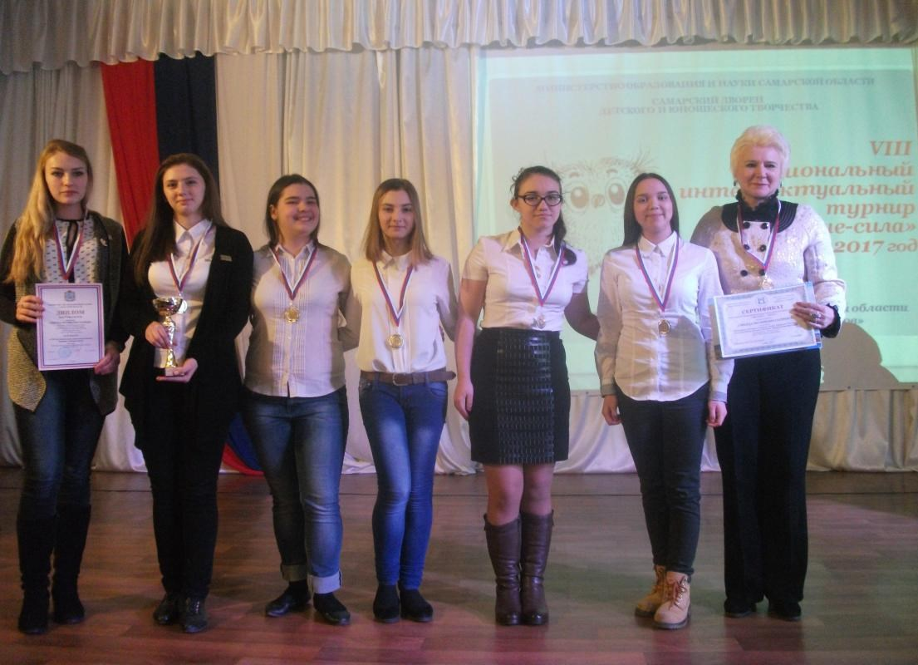

39
Послесловие автора

Опыт показывает, что историко-познавательные игры вызывают интерес у учащихся, расширяют их интеллект, позволяют проявить эрудицию и смекалку. Положительным результатом такой работы можно считать победы на протяжении 9 лет воспитанников ГБОУ СОШ №8 г.о. Октябрьск в городских интеллектуальных играх «Царь горы», межмуниципальных турнирах «Книга. Молодѐжь. Интеллект», областных фестивалях среди команд эрудитов и творческой молодѐжи Самарской области: «Интеллект-63», «Созвездие талантов», «Знание-сила», участие в Олимпиаде школьников Приволжского Федерального округа (г.Йошкар-Ола).

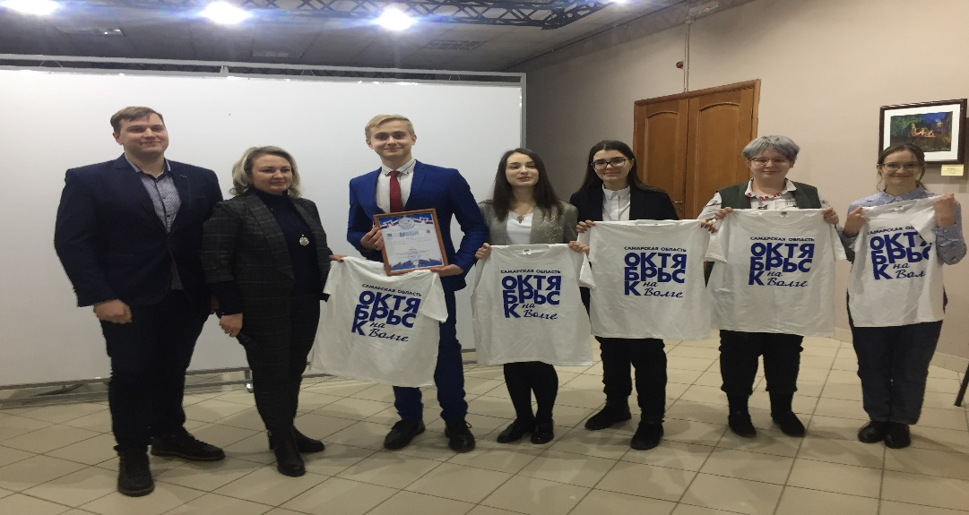

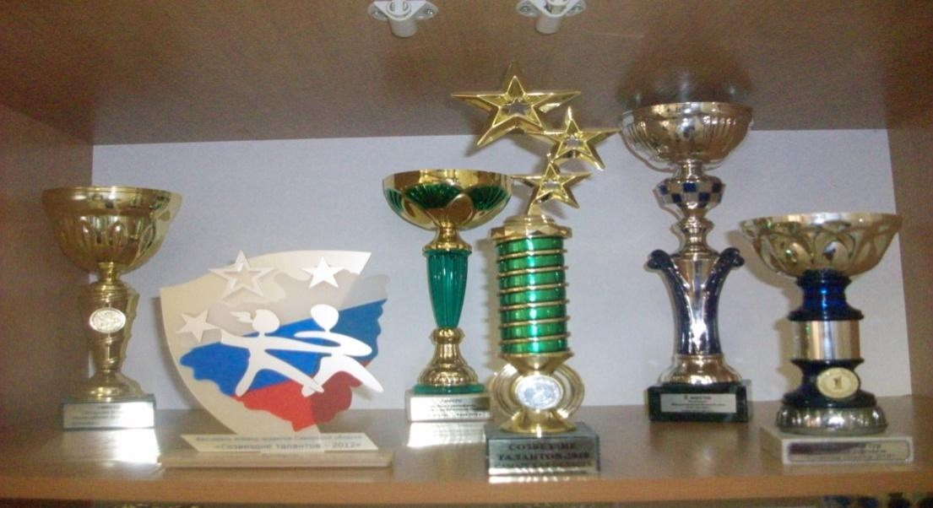

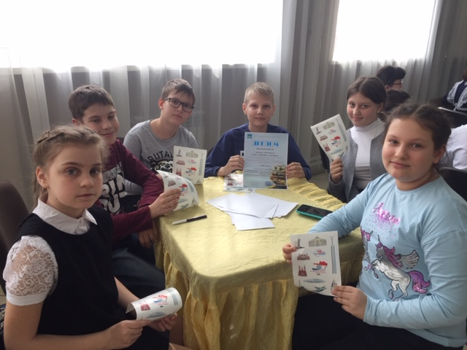

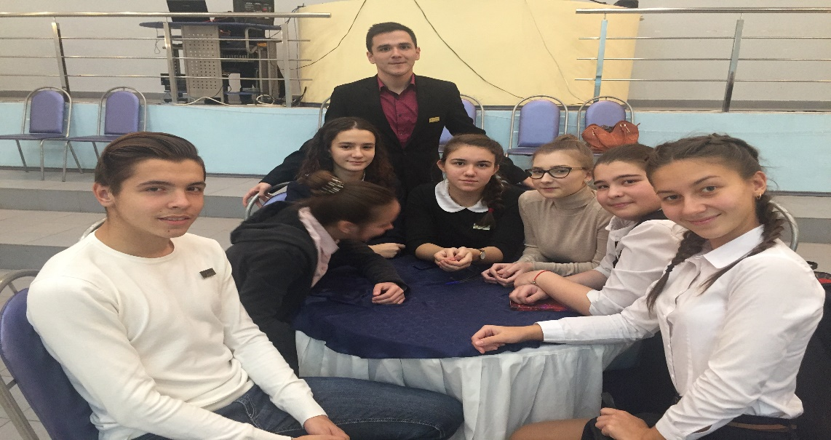

40

